חגי תשרי בסדרת הלימוד מדע וטכנולוגיה - במבט חדש
הצעה לפעילות בכיתה ב
להלן הצעה לשילוב הנושא השופר בתהליכי ההוראה-למידה ביחידות הלימוד "מדע וטכנולוגיה" לכיתה ב בסדרה במבט חדש.
דברי רקע
"וּבַחֹדֶשׁ הַשְּׁבִיעִי בְּאֶחָד לַחֹדֶשׁ, מִקְרָא-קֹדֶשׁ יִהְיֶה לָכֶם-כָּל-מְלֶאכֶת עֲבֹדָה, לֹא תַעֲשׂוּ: יוֹם תְּרוּעָה, יִהְיֶה לָכֶם" (במדבר כ"ט, א').
התרועה בשופר היא אחת ממצוות החג החשובות. השופר משמש לקיום מצוות תקיעה בראש השנה וביום הכיפורים. השופר הוא כלי עשוי מקרן חלולה של בעל חיים בעל קרניים. שופר מכינים מקרן של בעל חיים ממשפחת הפריים. מצווה לתקוע בשופר שעשוי מקרן של אַיִל.

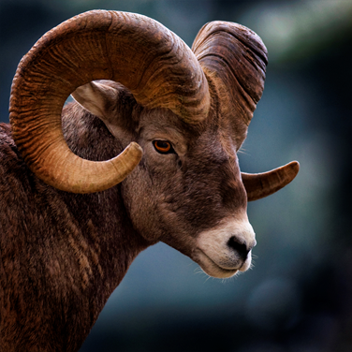
מקור אַיִל מִשְׁפַּחַת הַפָּרִיים
שימו לב: בעלי החיים אינם נשחטים עבור הקרניים שלהם.
הקרניים הן תוצר לוואי של שחיטת החיה למאכל.

רקע מדעי: סוגי קרניים ותפקודם בעולם בעלי החיים
קרן היא איבר מחודד, לעיתים חלול, הקבוע בראשו של בעל החיים. אצל היונקים הקרניים משמשות
להגנה מפני טורפים, ללחימה בבני המין על שטח מחיה, לחיזור אחרי נקבות, לחפירה באדמה או לקילוף קליפה של עץ וגם לתקשורת.
לבעלי חיים ממשפחת האיילים קרניים מסועפות כמו ענפי עץ. לכל האיילים הזכרים, הקרניים
נושרות לאחר עונת הרבייה וצומחות מחדש בכל שנה.
לבעלי חיים ממשפחת הפריים קרניים בצורות ובגדלים שונים: ארוכות, מחודדות, קצרות
ומסולסלות. במשפחה זו, הזכרים וחלק קטן מהנקבות הם בעלי קרניים. קרניים אלו לא נושרות.
קרן הפריים נבובה (חלולה) בשל כך קרני הפריים מתאימים להכנת שופרות.
- לקריאה נוספת על קרניים ותפקודם בעולם החי מומלץ להיכנס לקישור הבא
נושא: מה הקשר בין שופרות לקרניים של בעלי חיים?
הקשר לתכנית הלימודים
חשיבות התקשורת בין בעלי חיים לבין סביבתם
- הגנה מטורפים ומפגעי מזג האוויר, השגת מזון, התמצאות
אמצעים להעברת מידע בין בעלי חיים
- צבעים, קולות, ריחות, מראה ותנועות גוף

הקשר לחוברת הלימוד: תת הפרק "יוצרים תקשורת זה עם זה", עמודים 52 - 56 בחוברת סביבת חיים, עוסק בבעלי חיים (ובכללם האדם) וצמחים היוצרים תקשורת ביניהם. בעלי חיים יוצרים תקשורת בעזרת קולות, תנועות גוף, ריחות, צבעים, מגע גוף. הודות לתקשורת יצורים חיים יכולים להשיג צרכים חיוניים: מים מזון, הגנה, בן או בת זוג. השימוש בשופר בראש השנה מזמן הוראה של הנושא תקשורת בין בעלי חיים באמצעות קרניים.

הצעה לפעילות:
קוֹלוֹת הַשּׁוֹפָר
- הַשּׁוֹפָר מְשַׁמֵּשׁ לְקִיּוּם מִצְוַת תְּקִיעַת שׁוֹפָר בְּרֹאשׁ הַשָּׁנָה וּבְיוֹם הַכִּפּוּרִים.
- הַאִם שְׁמַעְתֶּם תְּקִיעַת שׁוֹפָר? אִם כֵּן, תָּאֲרוּ:
- הֵיכָן שְׁמַעְתֶּם תְּקִיעַת שׁוֹפָר?______________________________
- מָתַי שְׁמַעְתֶּם תְּקִיעַת שׁוֹפָר? ______________________________
- מָה הִרְגַּשְׁתֶּם בְּעֵת תְּקִיעַת שׁוֹפָר?___________________________
- מָה מַזְכִּירִים לָכֶם קוֹלוֹת הַשּׁוֹפָר?____________________________

הִכָּנְסוּ לַקִּשּׁוּר הַבָּא וְהֶאֱזִינוּ לַקּוֹלוֹת הַשּׁוֹפָר. ניתן גם להשמיע רק במליאה
- נַסּוּ לְחַקּוֹת אֶת קוֹל הַשּׁוֹפָר._______________________________
- מַדּוּעַ תּוֹקְעִים בַּשּׁוֹפָר?__________________________________

מִבְנֶה הַשּׁוֹפָר 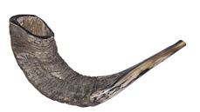
ציוד: שוֹפָרות
אם אין אפשרות להשיג שופר, מוצע להציג תמונות של שופרות (קישור הבא).
שימו לב: חשוב להבהיר לתלמידים שבעלי החיים אינם נשחטים עבור הקרניים שלהם.
- עִרְכוּ תַּצְפִּית עַל הַשּׁוֹפָר או הַשּׁוֹפָרוֹת וְכִתְבוּ בַּטַּבְלָה.
תְּכוּנוֹת הַשּׁוֹפָר | שׁוֹפָר 1 | שׁוֹפָר 2 | שׁוֹפָר 3
צֶבַע
גּוֹדֵל
צוּרָה
מִרְקָם
קַשִּׁיּוֹת
אַחֵר

- בַּמֶּה דּוֹמִים הַשּׁוֹפָרוֹת וּבַמֶּה הֵם שׁוֹנִים? ________________________
- שַׁעֲרוּ: מִמָּה מְכִינִים שׁוֹפָרוֹת?______________________________

בַּעֲלֵי קַרְנַיִם
בפעילות זו יכירו התלמידים בעלי חיים עם קרניים, יסבירו את תפקיד הקרניים, ימיינו את הקרניים וישערו אילו קרניים מתאימות להכנת שופר.
הנחיות לפעילות
חֵלֶק א: סוּגֵי קַרְנַיִם
מחלקים לתלמידים כרטיסיות עם תמונות בעלי חיים עם הקרניים (אפשר גם תמונות מהרשת).
- הִתְבּוֹנְנוּ בַּקַּרְנַיִם שֶׁל בַּעֲלֵי הַחַיִּים.
- מַיְּנוּ אוֹתָם לִקְבוּצוֹת בַּטַּבְלָה הַבָּאָה:
קְבוּצָה א | קְבוּצָה ב

- לְפִי מָה מִיַּנְתֶּם אֶת בַּעֲלֵי הַחַיִּים? _____________________________
- מָה דּוֹמֶה בֶּן בַּעֲלֵי הַחַיִּים בְּכָל קְבוּצָה?___________________________
- מָה שוֹנֶה בֵּין הַקְּבוּצוֹת?_____________________________________
- אֵיזֶה סוּג קַרְנַיִם הֲכִי מַתְאִים לַהֲכָנַת שׁוֹפָר? הַסְבִּירוּ __________________
____________________________________________________

בַּעֲלֵי חַיִּים עִם קַרְנַיִם
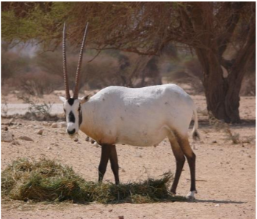  מקור רְאֵם לָבָן מִשְׁפַּחַת הַפָּרִיים | 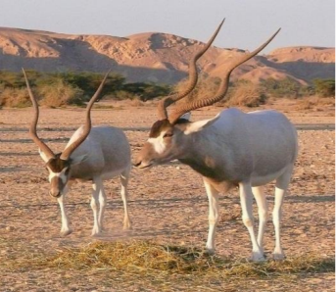  מקור דִישֹון - קּודּו מִשְׁפַּחַת הַפָּרִיים
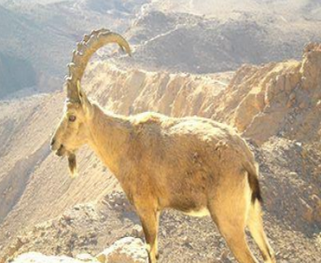  מקור: יָעֵל מִשְׁפַּחַת הַפָּרִיים | 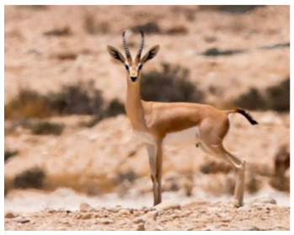  מקור צְבִי הַנֶּגֶב מִשְׁפַּחַת הַפָּרִיים
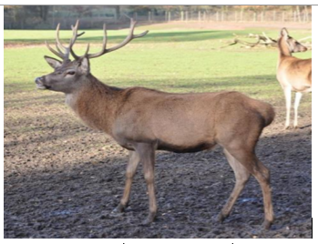  מקור: אַיָל מִשְׁפַּחַת הָאַיָּלִים | 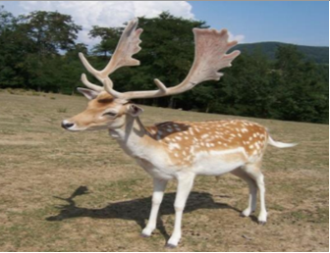  מקור יַחְמוּר מִשְׁפַּחַת הָאַיָּלִים
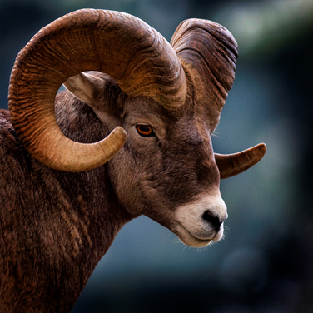 מקור אַיִל מִשְׁפַּחַת הַפָּרִיים
חֵלֶק ב: תַּפְקִיד הַקַּרְנַיִם
- שַׁעֲרוּ: לְמָה מְשַמּשׁוֹת הַקַּרְנַיִם אֶת בַּעֲלֵי הַחַיִּים?
סַמְּנוּ אֶת הַתְּשׁוּבוֹת הַנְּכוֹנוֹת.
- לְהָגֵן עַל עַצְמָם
- לִמְצֹא בְּנוֹת זוּג
- לַחוּשׁ רֵיחַ בַּסְּבִיבָה
- לִַחֲפֹר בַּאֲדָמָה
- לִישֹׁן בְּמָקוֹם מוּגָן
- לְקַלֵּף קְלִפָּה שֶׁל עֵץ
- לִיצִירַת תִּקְשֹׁרֶת
- קִרְאוּ אֶת קֶטַע הַמֵּידָע הַבָּא:
הַקַּרְנַיִם מְשַׁמְּשׁוֹת אֶת בַּעֲלֵי הַחַיִּים כְּדֵי לְהָגֵן עַל עַצְמָם,
לִמְצֹא בְּנוֹת זוּג, כְּדֵי לַחֲפֹר בַּאֲדָמָה, לְקַלֵּף קְלִפָּה שֶׁל עֵץ
וְגַם לִיצִירַת תִּקְשֹׁרֶת.

חלק ג: שֶׁל מִי הַקַּרְנַיִם?
לִפְנֵיכֶם קַרְנַיִם שֶׁל בַּעֲלֵי חַיִּים.
לְמִי שַׁיָּכוֹת הַקַּרְנַיִם שֶׁבִּתְמוּנוֹת?
מִתְחוּ קֵן בֵּין בַּעַל הַחַיִּים לַקַּרְנַיִם הַשַּׁיָּכוֹת לוֹ.
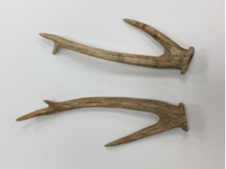 | יָעֵל
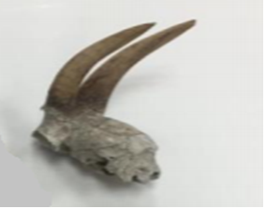 | אַיָל
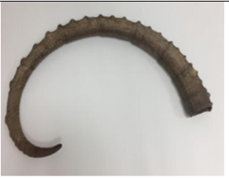 | צְבִי
לסיום ניתן לשיר עם הילדים את השיר: לצבי יש בעיה, מילים: יוסי בכר
היכנסו לקישור הבא ושירו עם הילדים.

